


B2B - GALAXY
Un projet pour l’institut Filéa

Par Anthony BRIOT

Mémoire présenté
en vue de l’obtention d’un Bachelor Européen
Jeux Vidéo et Serious Games

N° de candidat : 103343

Table des matières
Table des matières 2
Remerciements 4
Introduction 5
Présentation du partenaire 7
Historique 7
Produits et services 8
Organigramme 9
Développement et perspectives 10
Présentation du projet 11
Intention 11
Cahier des charges 12
Organigramme 19
Contraintes 19
Réalisation du projet 19
Choix des outils 19
Problématiques 20
Réalisation 20
Menu et interactions 21
Explications et objectifs 21
Premières interactions 21
Prise de rendez-vous 22
L’heure du rendez-vous 22
La fin de l’aventure 22
Dégagement du score 23
Phase 1 : l’analyse des entreprises et l’élaboration d’un carnet d’appels 23
Phase 2 : la prise de rendez-vous avec une secrétaire et un responsable des achats 29
Phase 3 : la négociation et la vente de différents produits. 36
Gestion de projet 37
Conclusion 38
Résultat obtenu 38
Analyse critique 38
Perspectives 38
Apports personnels 38
Annexes 39
Annexe 1 39
Annexe 2 39
Bibliographie i
Liste des sigles et abréviations ii
Résumé iii
Abstract iii

Remerciements

Tout d’abord, je tiens à remercier toute l’administration universitaire de Ludus-Academie sur le campus de Strasbourg, et plus particulièrement monsieur Jérôme HATTON, qui nous a guidé et encouragé toute la durée de notre projet ainsi qu’au cours de notre formation.

Je remercie également Sabrine HANNAEUR, Christophe ZRILLIC, Pierre ALTIDE ainsi que toute l’équipe de l’institut Filéa qui nous a choisi pour le développement de ce projet et qui on était très ouvert vis-à-vis des choix pris lors de l’avancée du projet.

Mes remerciements s’adressent aussi à Nathalie BURCKEL, avec qui nous avons travailler sur l’élaboration des dialogues, elle nous donnait également des conseils sur des détails à faire paraitre dans le projet.

Je remercie encore une fois Margot KELLER, qui nous a très largement soutenu et épauler dans la réalisation d’assets graphiques.

Finalement, mes remerciements s’adressent à toutes les personnes qui nous ont aidé, épaulé et guidé durant toute la durée du projet.

Introduction

B2B - GALAXY découlait de plusieurs intentions différentes desquelles nous avions longuement discuter avec les commanditaires afin d’arriver à un résultat concluant. Lors d’un premier rendez-vous, le client souhaitait créer un jeu qui regrouperait les aspects de la vente en magasin, la vente en b2b et b2c ainsi que la prospection téléphonique. Après un brainstorming et la prise en compte des exigences du cahier des charges, nous avons décidé de nous concentrer sur la vente en b2b, qui semblait être la plus propice en tant que serious-game adapté aux formations de l’institut Filéa.

B2B - GALAXY a pour objectif de valider une partie du processus de formation des apprenants de Filéa. Il y a plusieurs objectifs à accomplir, l’apprenant peut avancer à son rythme et en autonomie grâce aux services mis en place. La mise en place du B2B - GALAXY lors de la formation permettra d’aider les apprenants à mieux comprendre les différents aspects de la vente b2b. B2B - GALAXY permet de simuler des analyses d’entreprise, des prises de contact téléphonique, et par courriel, ainsi que des négociations et des ventes dans le but de remplir un objectif donné. L’apprenant devra apprendre à gérer son emploi du temps ainsi que son temps lors de la réalisation des différentes tâches. Si lors de la formation l’apprenant n’a pas bien compris certaines notions, ou ne se rappelle plus certains points, B2B - GALAXY lui permettra de revoir, de réviser et de répondre aux questions qu’il pourrait se poser. Il a également la possibilité de pouvoir y jouer en dehors des locaux de formation grâce à l’accessibilité du B2B - GALAXY sur le site internet, à condition d’avoir un compte.

B2B - GALAXY est adressé aux apprenants de l’institut, il doit donc prendre en compte la différence d’âge allant de 18 à 65 ans, ainsi que la compréhension des différentes mécaniques et des contrôles en jeu. C’est pourquoi nous avons décidé de nous baser sur des mécaniques et des déplacements uniquement effectués à l’aide de la souris, rendant la chose plus simple sur tablette également. Il était également important pour les apprenants de se servir d’une calculatrice et d’un cahier de notes, qui ne sont cette fois pas intégrés au jeu, afin qu’ils apprennent à s’en servir comme en situation réelle.

Le jeu devait posséder des graphismes colorés plutôt simples et lisibles. Nous avons également décider de partir sur un thème spatial en remplaçant les entreprises par des planètes, le véhicule commercial par une fusée, les routes par des chemins d’étoiles afin de garder un côté amusant et décalé, pour que le joueur se sente toujours au sein d’un jeu vidéo et non pas d’un QCM scolaire informatisé.

Lors de notre premier entretien avec les commanditaires, ils souhaitaient faire un jeu reprenant des aspects de gameplay des Sims ou de Sim City, avec des phases de gestion d’inventaire. Plus tard il a été convenu que ce genre de jeu se prêtait plutôt à la réalisation d’un jeu sur la vente en magasin, avec une gestion de l’inventaire faite au niveau de la mise en rayon et des dialogues en fonction des humeurs des clients comme dans les Sims.
L’idée convenait aux commanditaires ainsi qu’à notre équipe, mais après réflexion, un jeu dans ce genre aurait été trop redondant et sans trop d’intérêt.

C’est pourquoi nous avons décidé de partir sur un jeu qui simulerait les aspects de la vente en b2b, avec des phases d’analyses, de dialogues, de négociations et de ventes. Ces aspects permettent au jeu d’être plus riche en contenu et permet tout de même d’aborder certains des aspects de la vente en magasin comme les dialogues et la vente, la mise en rayon et la récupération de marchandise étant plus dur à simuler réellement.

Présentation du partenaire

Historique
FILEA INSTITUT est une école des ventes 100% dédiée à la Relation Client. Ils sont présents sur le territoire Alsaciens depuis plus de 20 ans, durant lesquels ils ont formé et accompagné plus de 20 000 personnes dans leur démarche de réorientation et de reclassement professionnel.

Présentation de FILEA Institut
Présent depuis plus de 20 ans sur le territoire alsacien, FILEA INSTITUT est une école des ventes 100% dédiée à la relation client. Leur force repose sur un esprit permanant de recherche, d’analyse et de veille sur tous les sujets et toutes les tendances qui font l’actualité de la relation client, un secteur en constante évolution.
Bien plus qu’une école des ventes, FILEA INSTITUT veulent être un acteur phare et participer de manière active et constante à l’évolution de la relation client : bousculer les nombreuses idées reçues, combattre le déficit d’image des métiers commerciaux afin de promouvoir et valoriser la fonction commerciale.
Cette relation privilégiée avec le client, qui constitut à l’acte de vente, est une compétence qui s’acquiert et se perfectionne. Pour cela FILEA INSTITUT élabore dans chacune de ses formations, une pédagogie pragmatique qui vise toujours le retour sur investissement pour l’entreprise et l’employabilité pour ceux qui se forment.
Cette culture du résultat est le fil conducteur pour aider l’entreprise, ses services, ses équipes à faire progresser ses relations client et pour accompagner chaque apprenant dans son évolution professionnelle.

FILEA INSTITUT partage des principes et des valeurs fortes, liés au développement et à l’évolution de l’individu, en lien avec les exigences du marché de l’emploi qui s’articulent autour des 3 notions clés :
- Permettre à l’apprenant d’être auteur de son parcours et acteur de son projet professionnel.
- Développer des formations à visées opérationnelles, répondant aux exigences des entreprises et aux évolutions de leurs métiers.
- Proposer une pédagogie orientée vers l’action qui vise l’employabilité.

FILEA INSTITUT sur le terrain
Tout au long de leur engagement sur le terrain, FILEA INSTITUT ont développé des prestations de réorientation professionnelle et de reclassement professionnel. Ces activités leur ont permis d’encadrer plus de 20 000 demandeurs d’emplois et permis d’acquérir une parfaite connaissance et un savoir faire en matière d’insertion professionnelle. L’institut est très fortement impliqué dans le réseau professionnel, et participe de manière active au sein des instances de la FFP, du MEDEF, de la CGPME, entretien des relations étroites et régulières avec les OPCA – AGEFOS – OPCALIA – FORCO, l’AGEFIPH, et pour la prescription des formations, avec les agences de POLE EMPLOI, CAP EMPLOI et des Missions Locales.

Produits et services
FILEA INSTITUT forme à tous les métiers du Commerce (employé commercial, vendeur conseil, chef de rayon, téléopérateur, assistant commercial, négociateur commercial, technico-commercial, manager de magasin et des unités commerciales). Des métiers de passion pour les passionnées.
Leurs prestations de formation visent un objectif commun « l’employabilité », elles renforcent les compétences et préparent les apprenants-stagiaires à leur opérationnalité professionnelle. Une pédagogie pragmatique professionnelle est élaborée dans chacune de leur formation. Cette pédagogie vise toujours le retour sur investissement pour l’entreprise et l’employabilité pour ceux qui se forment.

Types de formation :
Professionnalisantes : Leur objectif est de maintenir le salarié au meilleur niveau de connaissance de ses pratiques professionnelles en lui permettant de s’adapter aux nouvelles fonctionnalités et techniques. Ces formations dure de 7 à 28 heures permettent de garder, renouveler et acquérir de nouvelles compétences.
Certifiantes : Leur objectif est l’acquisition ou le développement d’une ou plusieurs compétences professionnelles. Ces formations ont une durée qui varie de 50 à 450 heures, préparent au CP FFP.
Qualifiantes : Leur objectif est l’obtention d’une qualification reconnue sur l’ensemble du territoire national. Ces formatons, d’une durée qui varie de 800 à 1200 heures, préparent aux Titres Professionnels du ministère de l’Emploi. Ces formations, financées par le Conseil Régional Alsace, Pôle Emploi et cofinancées par le Fonds Social Européen, ont concerné plus de 600 personnes, qui ont pu accéder à l’emploi et la qualification.

Organigramme
L’équipe pédagogique est composée de 28 formateurs qui détiennent une expérience et une pratique professionnelle, du métier enseigné, à des postes d’encadrement et de direction. Equipe soutenue par une logistique, un pôle d’ingénierie pédagogique, qui adapte et fait évoluer leurs programmes et un service aux entreprises, qui est chargé de proposer, des offres d’emploi à nos apprenants et des profils aux entreprises pour leurs besoins en recrutement.
FILEA INSTITUT a son siège à Strasbourg et intervient de manière délocalisée dans toutes les grandes villes d’Alsace et du Grand Est.

Développement et perspectives
La force de FILEA INSTITUT repose sur un esprit permanent de recherche, d’analyse et de veille sur tous les sujets et toutes les tendances qui font l’actualité de la relation client, un secteur en constante évolution.
L’institut d’engage à mettre en place des dispositifs et des produits innovants répondant au plus près aux besoins et aux attentes identifiés sur le terrain.
Pour cela ils sont à l’écoute des chefs d’entreprises et des salariés afin de comprendre et saisir leurs préoccupations. Cette approche au quotidien, leur permet d’élaborer dans chacune de leurs formations, une pédagogie pragmatique qui vise toujours le retour sur investissement pour l’entreprise et l’employabilité pour ceux qui se forment.
Cette culture du résultat est notre fil conducteur, aider l’entreprise à faire progresser ses relations client et accompagner chaque apprenant dans son évolution professionnelle.

Pour ce faire FILEA INSTITUT exige que chaque formateur consacre une part importante de son activité à une veille pédagogique et professionnelle permanente. Chaque formateur est chargé d’entretenir des relations suivies avec leurs partenaires professionnels. Ces relations permettent aux formateurs de connaître les évolutions des métiers et des emplois et de recueillir les besoins des entreprises en professionnalisation et recrutement.

Présentation du projet

Intention
Objectif du projet
C’est ainsi que FILEA souhaite effectuer une transition numérique de qualité et développer de nouveaux outils pédagogiques axés sur le développement des compétences et l’apprentissage fondé sur l’expérience :
- Permettre à l’apprenant de se former, à son rythme, en autonomie sur site et/ou à distance.
- Mobiliser l’apprenant dans une démarche d’apprentissage interactive et immersive afin de développer de nouvelles compétences et favoriser l’acquisition de savoirs et compétences.
- Positionner FILEA sur de nouvelles modalités pédagogiques = transition numérique.
- Permettre au formateur de suivre l’avancée de l’apprenant et proposer un accompagnement personnalisé (si nécessaire).
- Permettre à l’apprenant et au formateur de valider des acquis tout au long du parcours.
- Libérer du temps au formateur.
Par le développement d’un nouveau produit à travers 3 volets :
- Pédagogique
- Financier
- Commercial (Image de marque, communication, etc)

Serious Game
Nous voulons créer un serious game en 2D, pour faciliter l’apprentissage/compréhension de la vente en B2B (business to business) pour vendre à des professionnels. Le but du projet est d’accompagner d’une part l’apprenant puis le laisser progressivement seul. Des debriefs sont là pour expliquer aux joueurs les erreurs à ne plus faire et la meilleure marche à suivre pour progresser et devenir un vendeur B2B opérationnel.

Site Internet
Nous voulons créer un site internet qui permet aux apprenants de suivre leur progression dans le jeu ainsi que leurs notes. Il y aura une section réservée aux professeurs pour qu’ils puissent eux aussi suivre la progression des apprenants. Nous aimerions créer une page spéciale sur le site disponible uniquement pour les professeurs, afin de changer les textes des missions, des planètes et des debriefs.

Cahier des charges
Thème : La relation client autour de 3 domaines d'activité vente en magasin, négociation commerciale, conseiller relation client à distance :
Sujets communs (exemples) :
- Accueil-client
- Découverte du besoin
- Traitement des objections
- Prise de congés
Sujets spécifiques (exemples) :
- Gestion des stocks et réception des marchandises
- Règle d'hygiène et de sécurité
- Encaissements
- Traitement des impayés
Modalité : Programme de formation découpé par module et adapté à chaque groupe par le formateur en amont (sur la base d’une activation / désactivation du module).

- SERIOUS GAME
A.1 Objectif du jeu
L’objectif de B2B – GALAXY est d’améliorer la compréhension des formations proposés par l’institut Filéa, de permettre aux apprenants d’être plongés au cœur du métier et d’en apercevoir les contraintes et les difficultés qu’ils pourraient rencontrer par la suite.

A.2 Les Cibles
B2B – GALAXY vise les apprenants de l’institut Filéa, par conséquent, les prospects sont des hommes et des femmes d’une moyenne d’âge de 35 ans contenant des personnes à la fois de 18 ans et de 65 ans. La connaissance dans l’utilisation d’un ordinateur ou de jeux vidéo est donc très variée.

A.3 Objectifs Quantitatifs
Planètes/Entreprises
Le jeu contiendra un total maximum de 15 entreprises, que le joueur pourra visiter et prospecter pour accomplir ses objectifs. Ce total permet d’avoir une première partie de jeu qui dure entre 20 et 30 minutes.
Missions
L’objectif final serait de posséder 3 missions, qui permettraient d’avoir approximativement 3h de jeu réparti sur les jours de formation.

A.4 Périmètre du projet
Langue
Le jeu sera entièrement en français.
Support
Le jeu sera jouable sur navigateur via le site internet de l’institut mais également sur mobile et tablette.
Spécificités
Le joueur devra avoir un numéro d’identification (disponible sur le site) afin de se connecter à sa session, de pouvoir jouer et de regarder ses scores précédents.

A.5 Charte Graphique
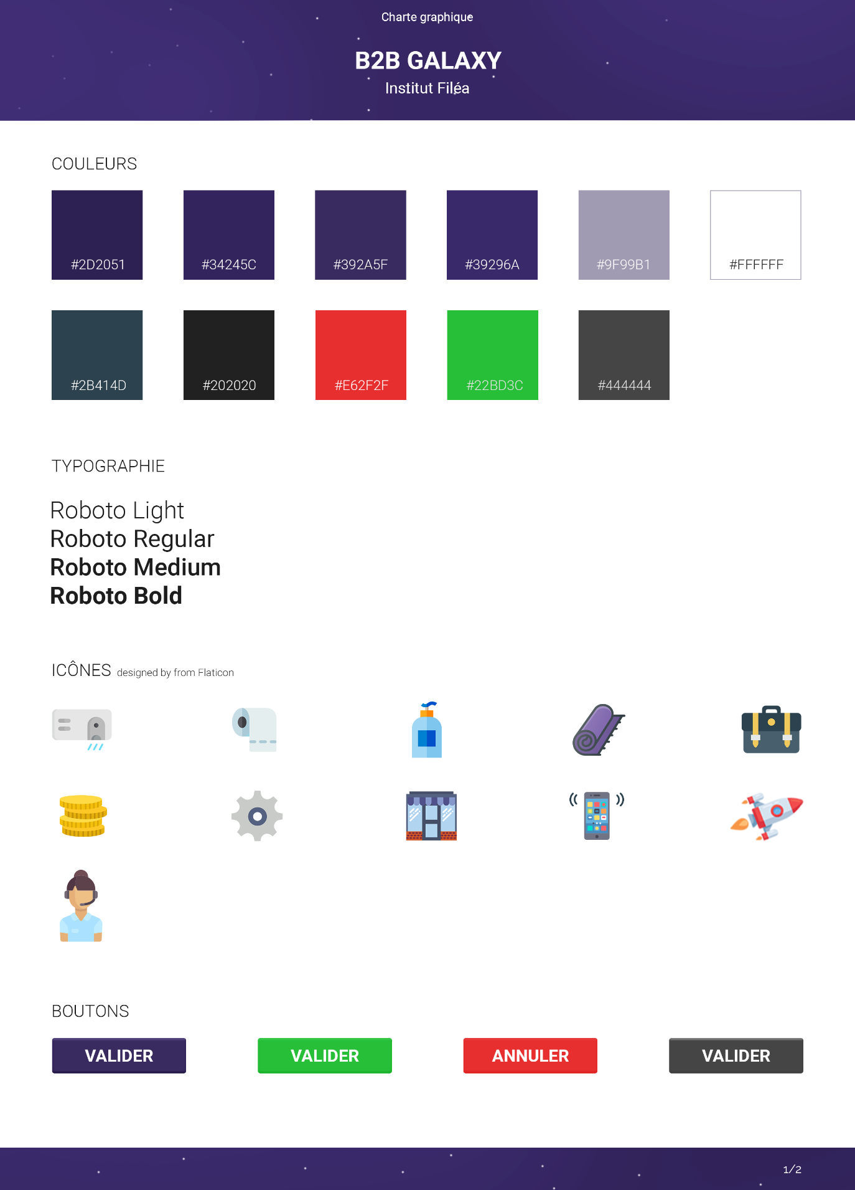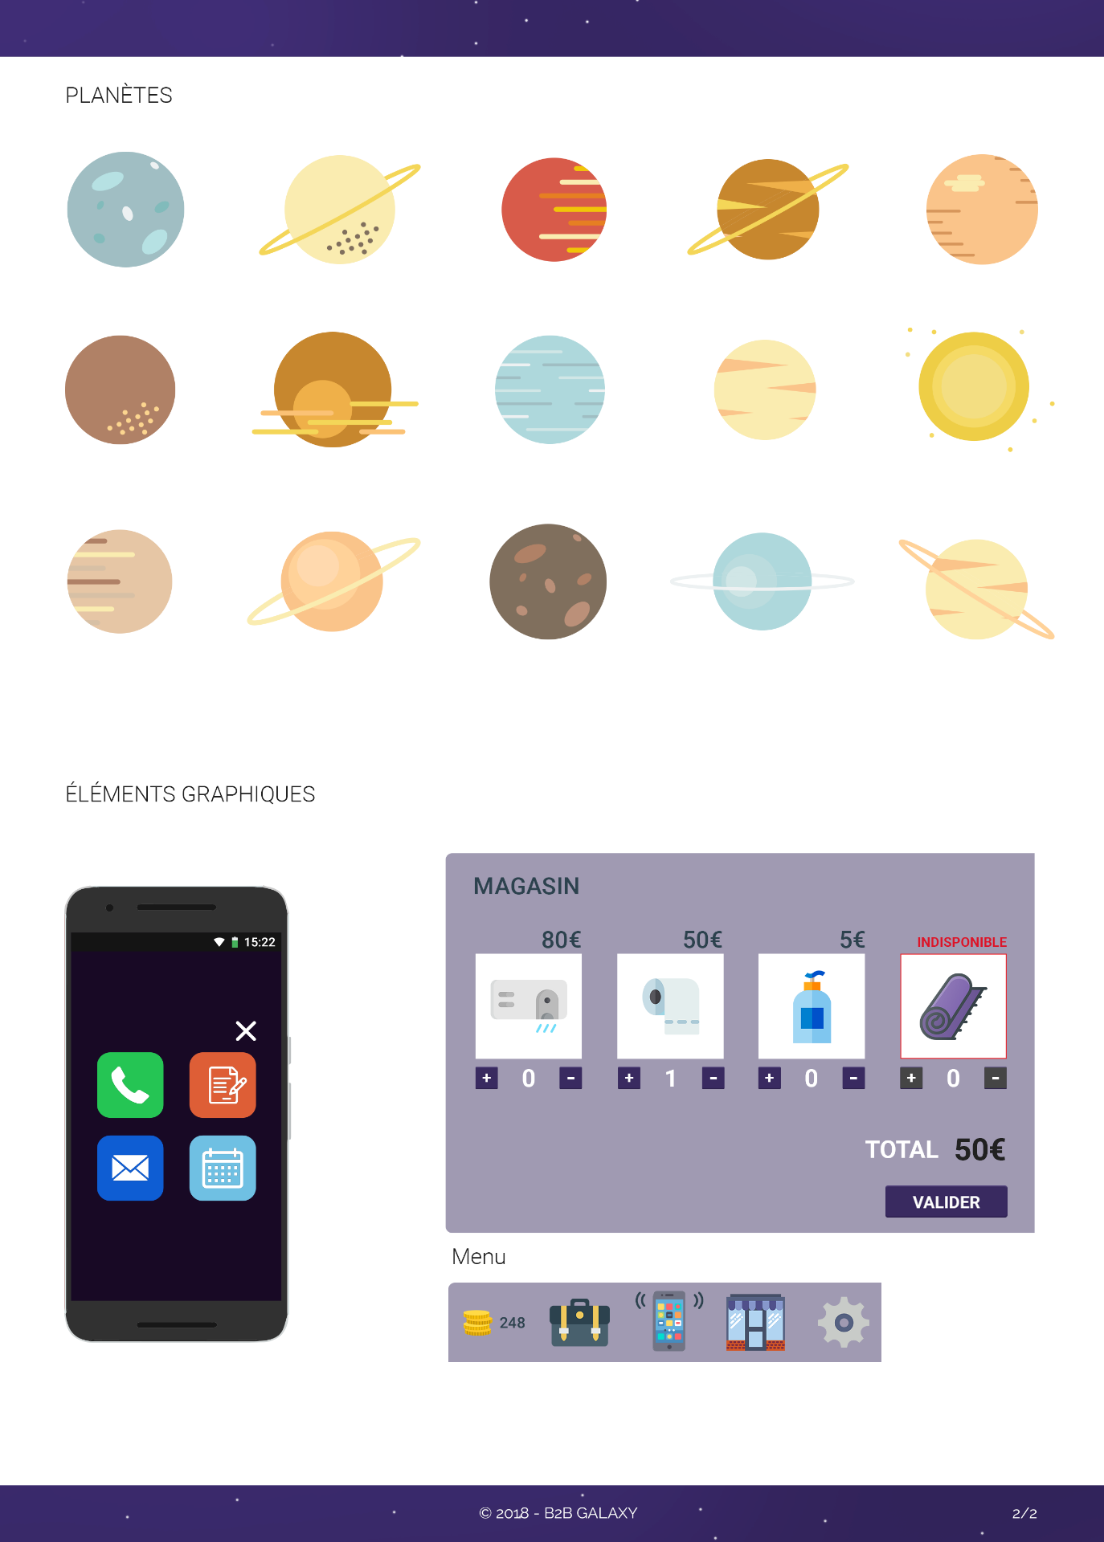
- SITE INTERNET
B.1 Objectif du site
L’objectif du site internet est de suivre l’avancée des apprenants et de modifier les informations en jeu pour permettre aux apprenants ayant déjà fait le jeu plusieurs fois, de pouvoir y rejouer avec des objectifs différents afin de renouveler l’expérience.
B.2 Les Cibles
B2B – GALAXY vise les apprenants de l’institut Filéa, par conséquent, les prospects sont des hommes et des femmes d’une moyenne d’âge de 35 ans contenant des personnes à la fois de 18 ans et de 65 ans. La connaissance dans l’utilisation d’un ordinateur ou de jeux vidéo est donc très variée.
Le site internet doit être très épuré afin que chacun puisse s’y retrouver, même avec des connaissances minimes dans la matière.

B.3 Objectifs Quantitatifs
Nous visons au maximum 8 pages sur notre site :
- Accueil
- Connexion
- Profil
- Administration
- Inscription
- Modifier Profil
- Modification Jeu
- Jeu

B.4 Périmètre du projet
Pour ce qui est de la langue le site sera entièrement en français, car les formations ne sont proposées qu’en français.
Support
Le site sera accessible sur navigateur ainsi que sur mobile et tablette.

B.5 Charte Graphique

La charte graphique du site reprend les couleurs et les logos de l’institut Filéa, à savoir le gris, orange, blanc.

Organigramme
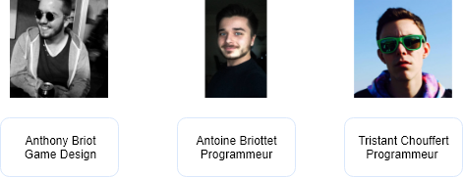

Contraintes

Les seules contraintes auxquelles nous devons répondre sont celles de la différence d’âge au sein de la cible et de leur connaissance dans l’utilisation d’un logiciel ou d’un jeu vidéo. C’est pourquoi le projet B2B – GALAXY ressemble plus à une application interactive plutôt qu’à un jeu vidéo, notre but étant de faire comprendre les notions de la vente b2b au-delà de faire s’amuser le joueur.

Réalisation du projet

Choix des outils
Nous avons rapidement fait le choix de développer notre jeu sur construct 2, qui permet des prototypages rapides et des rendus plus que satisfaisants pour des jeux en 2D.
Nous avons choisi cet éditeur pour sa facilité de compréhension et de manipulation en plus d’être adapté à notre projet.


Problématiques

Les problèmes que nous avons rencontrés se sont trouvés au niveau du design et de notre gourmandise pour ce projet. Le jeu devait d’abord être un jeu de type sims ou sims city, ce qui ne correspondait pas forcément à la cible, qui aurait pu avoir du mal à appréhender certains points du jeu. Le jeu devait également viser la vente en magasin, la vente b2b et b2c ainsi que la prospection téléphonique, ce qui aurait une surcharge de travail trop importante. Finalement, nous avons commencé à prototyper un jeu sur la vente en magasin, mais il s’avérait que cela aurait été trop répétitif, c’est pourquoi nous sommes partit sur la vente b2b et b2c. Malgré ces problèmes qui ont été résolus, B2B – GALAXY n’est pas encore terminé, nous continuerons donc à travailler sur ce projet même après nos examens de bachelor.

Réalisation
Notre projet devait contenir des étapes bien spécifiques pour le bon déroulement du jeu, afin que celui-ci s’approche le plus possible d’un cas réel de vente b2b :

Le déroulé du jeu
Explication point par point d’une séquence de jeu

Menu et interactions
Après le lancement de l’application, le joueur se retrouvera sur un menu dans lequel apparaîtra plusieurs boutons : JOUER, OPTIONS, QUITTER (un éventuel « VOIR SON PROFIL » qui ramènerait le joueur sur son profil en ligne, afin de voir ses scores).
Le bouton JOUER lancera directement le jeu, le bouton OPTIONS permettra les réglages du son, et de la luminosité. Le bouton QUITTER demandera si le joueur veut vraiment quitter le jeu avant de fermer l’application (Voulez-vous quitter l’application ? OUI / NON)

Explications et objectifs
Après avoir appuyé sur le bouton JOUER, un bloc de texte apparaitra pour expliquer au joueur « comment jouer » en lui expliquant qu’il devra passer sa souris sur chaque entreprise afin d’en voir les caractéristiques, puis de les placer par ordre de priorité vis-à-vis de l’objectif donné dans le journal de bord. Un objectif lui sera alors donné : faire de la marge, faire du chiffre, écouler les stocks.

Premières interactions
Le joueur devra passer son curseur d’entreprise en entreprise (15 en tout) pour en apprendre plus. Chaque entreprise possède une fiche qui apparaitra à l’écran, elle contiendra le SONCASE de l’entreprise, les récentes activités (tel que dans des journaux), ainsi que sa taille, son chiffre d’affaire, son nombre d’employés etc…
Une fois que le joueur aura pris connaissance des informations de chaque entreprise, il devra classer celle-ci dans son carnet de bord (des entreprises avec qui il essaiera de prendre rendez-vous par la suite), en sachant, qu’il ne pourra pas toutes les contacter/les voir.

Prise de rendez-vous
Une fois le carnet de bord complet, le joueur le validera, il recevra une « note » en fonction de la qualité du carnet de bord. Dès lors, le compte à rebours sera remis à 0, et le joueur entamera la prochaine phase de jeu, il devra passer des « coups de fils » aux entreprises de son carnet afin de prendre des rendez-vous, les appels seront représentés par un script de réponse à choix multiple auquel il faudra répondre en fonction de la personne que l’on a au bout du fil et en fonction du langage à employer avec cette personne.
Cependant, certaines entreprises ne répondront pas ou déclineront l’offre du joueur à cause d’un ou plusieurs mauvais scripts, une note s’affichera alors pour expliquer les raisons de cet échec et quoi faire dans ce cas-là.

L’heure du rendez-vous
Une fois le carnet de rendez-vous rempli (le carnet de bord, avec l’heure de chaque rendez-vous), le joueur sera de nouveau face à la carte des entreprises. A côté des routes, se trouverons des chiffres qui correspondent au temps de trajet entre les diverses entreprises, une note apparaitra pour dire au jour qu’il doit désormais apprendre à gérer son temps. Le joueur doit donc emprunter les bonnes routes pour se rendre à l’heure à ses rendez-vous.
Les temps de trajet pourront changer entre le début et la fin d’un rendez-vous pour simuler des bouchons, ou un accident par exemple.
Si le joueur arrive en retard à son rendez-vous, son script sera modifié de sorte à ce qu’il soit légèrement plus dur pour pénaliser le joueur, comme si la personne chez qui vous allez vendre un produit était énervé par votre retard.

La fin de l’aventure
Une fois les rendez-vous terminés, le joueur verra s’il a réalisé l’objectif du jour et une fiche lui dira les points positifs et négatifs de son parcours et il recevra une note en fonction de ses performances, aussi bien en fonction du temps qu’il a pris pour établir son carnet de bord, la qualité de son carnet de bord, le nombre de rendez-vous décrochés, et le nombre de rendez-vous qui se sont déroulés avec succès.

Dégagement du score
B2B – GALAXY a pour but, de garder l’attention des apprenants lors de longues journées de formation, de permettre aux apprenants de tester leurs compétences et leur maîtrise du sujet, et de montrer aux formateurs quels points sont à revoir.
Grâce à B2B – GALAXY, les formateurs auront un aperçu de ce qui n’a pas été compris et par qui, ils pourront par conséquent, proposer des séances de révision par petits groupes sur certains points spécifiques, par rapport aux notes obtenu en jeu.
Pour se faire, nous avons dégager 3 phases durant lesquelles, les apprenants seront notés :
- Phase 1 : l’analyse des entreprises et l’élaboration d’un carnet d’appels.
- Phase 2 : la prise de rendez-vous avec une secrétaire et un responsable des achats
- Phase 3 : la négociation et la vente de différents produits.

Les notes de ces 3 phases seront référencées sur le site internet, ainsi qu’une note globale afin de voir si l’apprenant à bien assimiler la formation.

Phase 1 : l’analyse des entreprises et l’élaboration d’un carnet d’appels

Dans cette première phase, le joueur doit analyser son environnement en fonction de l’objectif de mission qui lui ai fixé, il existe également un sous-objectif qui n’a pas été implémenter pour le moment, mais qui fera partie de la version finale du jeu, je vais donc vous en parler, car la note de la première phase en dépend.
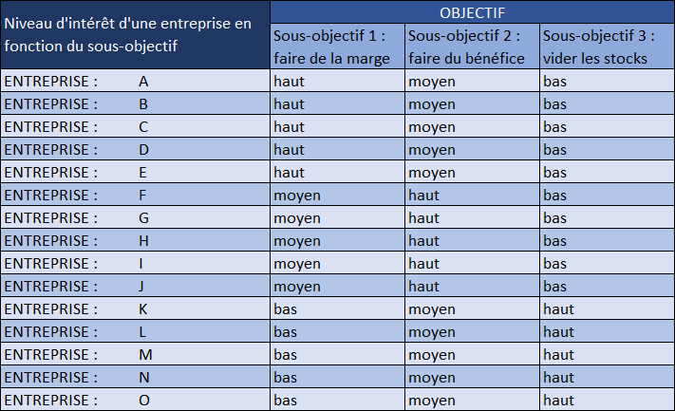

En fonction de son objectif et sous-objectif, le joueur devra établir dans son carnet d’appels, une liste de prospects en fonction de différentes caractéristiques : nombre d’employés, SONCASE, santé de l’entreprise, domaine d’activité etc…
Les formateurs, via le site internet, choisiront le type d’objectif et de sous-objectif ainsi que les caractéristiques de chaque entreprise. Il n’y a donc pas réellement de courbe de difficulté car la difficulté sera gérée en fonction des informations remplies par le formateur. Il y aura tout de même des seuilles minimum et maximum afin d’avoir un temps de jeu qui corresponde aux attentes des commanditaires.

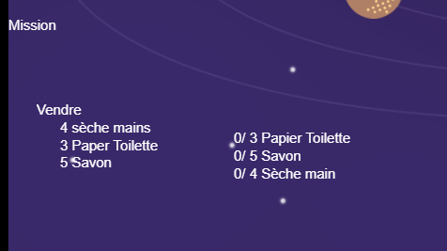

La mission ici est l’objectif principal : le joueur doit vendre un certain nombre d’objets, pour ce faire, il devra ouvrir le magasin, et prendre les objets qui correspondent aux critères de la mission. L’achat de ces objets n’a pas de réel intérêt dans le gameplay avant la phase 3 du jeu qui est celle de la négociation et de la vente.
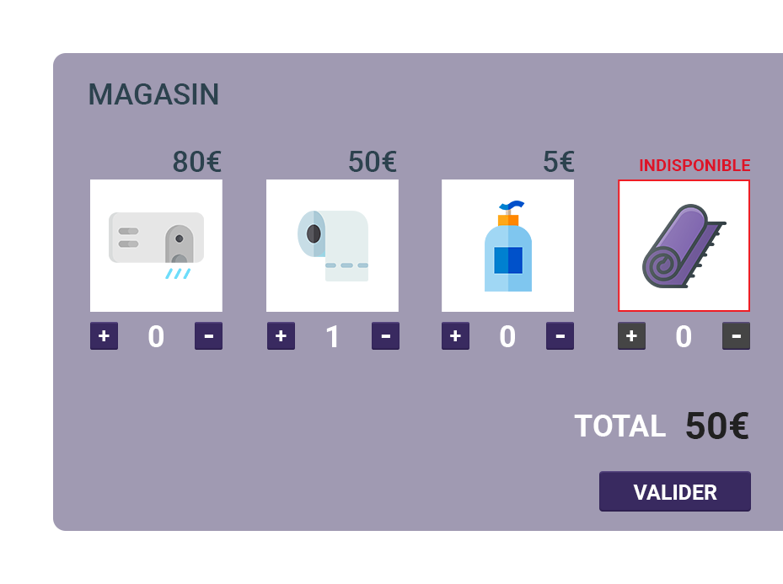

Après quoi, il recevra l’information de devoir établir une liste de prospects en fonction de sa mission, pour ce faire, il devra cliquer sur les planètes une par une et y recueillir des informations. Le joueur ne possède pas de note en jeu pour y inscrire les informations qu’il souhaite conserver, il devra se munir d’une feuille et d’un stylo, comme s’il cherchait les informations d’une entreprise sur internet et qu’il prenait des notes avant de les contacter, pour « maitriser » le sujet. C’est un aspect que les commanditaires souhaitaient conserver, afin que leurs apprenants apprennent à être organiser, et que tout ne soit pas automatiser.

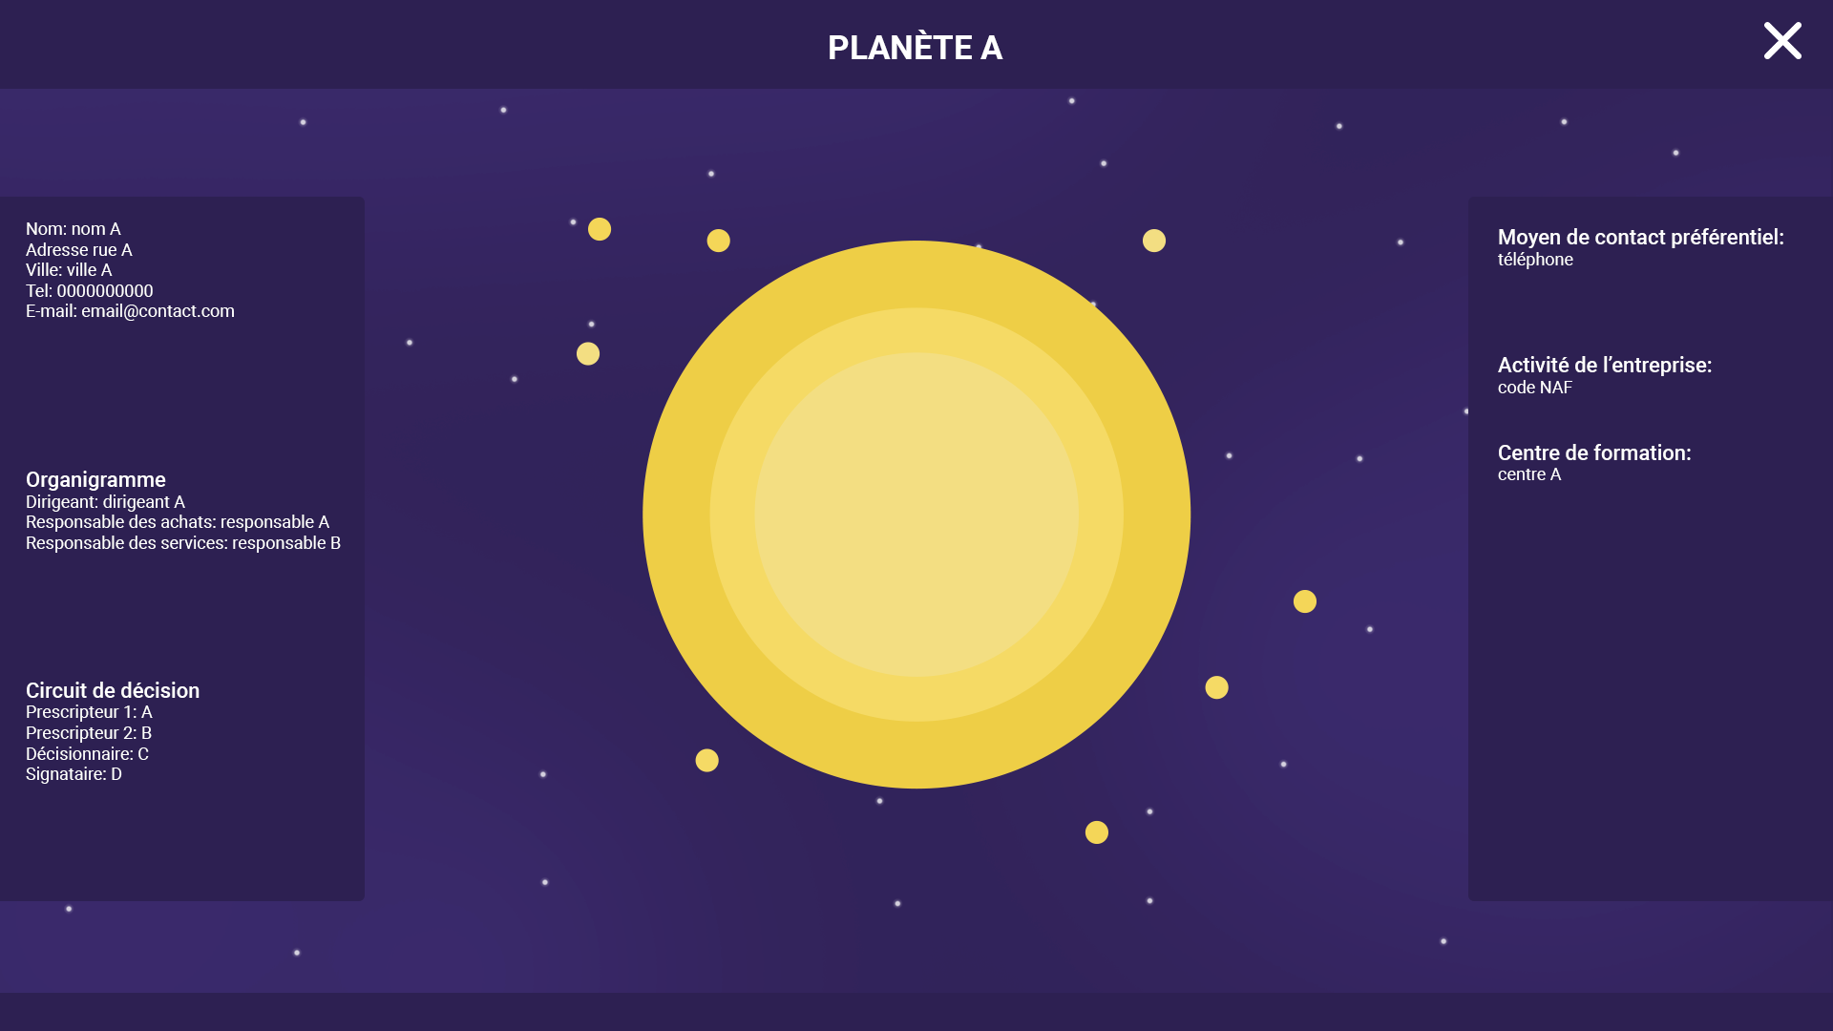

Ci-dessus, une fiche entreprise sur laquelle les formateurs pourront changer les données afin de donner de la profondeur au jeu.

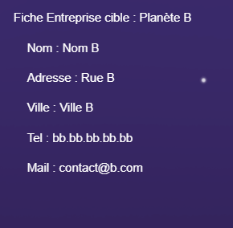
Voici une petite fiche entreprise qui apparaît dans le coin supérieur gauche de l’écran lorsque le joueur passe son curseur dessus, elle n’est présente que pour donner des informations rapides, généralement faciles à trouver. Elle est surtout utile en termes d’ergonomie et de temps, le joueur n’est plus obligé d’ouvrir la fenêtre de l’entreprise et de la refermer s’il voulait simplement savoir de quelle entreprise il s’agissait.

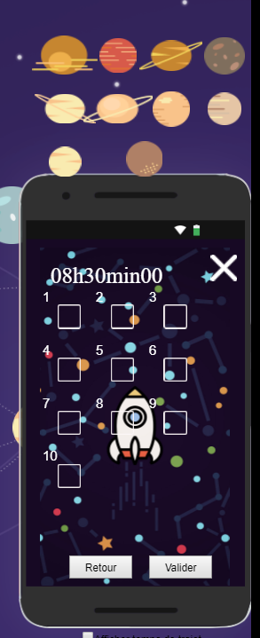
Le carnet de bord, permet au joueur de trier les planètes et d’en tirer un score après avoir regarder les informations et d’avoir effectué son tri parmi toutes les entreprises. Le score est défini en fonction des caractéristiques de chaque planète et des temps de trajet que l’on verra plus tard, nous les avons définis sur des valeurs fixes pour la première mission, mais le carnet de bord sera changé en fonction des caractéristiques des planètes et donc de la manière dont le souhaite le formateur.

Nous restons encore une fois sur une mécanique assez simple, celle de glisser-déposer un élément sur un autre, puis de valider l’action. Certes le gameplay n’est pas très dynamique mais il permet aux gens de ne pas faire d’erreurs et de prendre le temps qu’il leur faut.

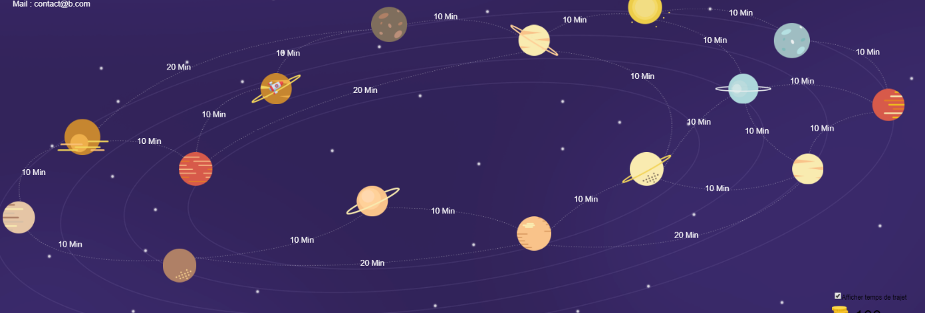
Voici donc, la carte des planètes (entreprises) avec les temps de trajet entre chacune d’elles.

Ces temps de trajet ne sont pas calibrés, ils le deviendront après les Play tests que nous n’avons pas encore eu l’occasion d’organiser. Ils resteront sans doute fixés même dans la version finale du jeu.

Une fois le carnet de bord valider, le joueur recevra une note sur 10, les points obtenus sur cette note se décortique en 2 parties, le joueur devra placer 10 planètes dans son carnet de bord, chacune des planètes censées se trouver dans le carnet de bord lui apporteront 0.5 point, chaque planète placée dans la case correspondante apportera 0.5 point supplémentaire. Si toutes les planètes sont placées dans le bon ordre, le joueur obtiendra 10 points.

Phase 2 : la prise de rendez-vous avec une secrétaire et un responsable des achats

Dans la phase 2, le joueur devra prendre rendez-vous en fonction du classement de son journal de bord. Pour se faire, il devra téléphoner à une secrétaire afin d’obtenir le numéro et/ou le mail du responsable des achats, qui nous donnera un dernier rendez-vous, celui-ci se trouvant dans la phase 3.

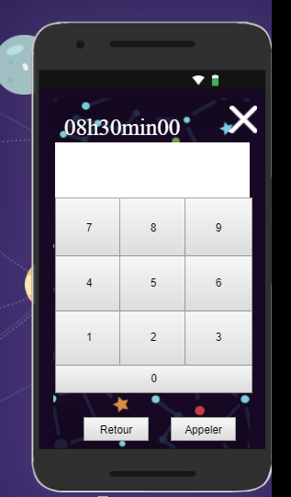
Dans B2B - GALAXY, il est possible d’utiliser l’application téléphone qui permet si le numéro est correct, d’appeler la planète. Il se trouve sur la Fiche planète ainsi que sur la fiche rapide planète. L’application téléphone ressemble le plus possible à une application d’appel classique afin de ne perturber personne.

Si le numéro est le bon, le joueur entrera en contact avec la secrétaire de l’entreprise et un dialogue débutera alors, à la manière d’un QCM. Si le numéro n’est pas bon, le joueur devra retourner sur la fiche planète ou la fiche rapide (se trouvant en haut à gauche de l’écran si l’on passe la souris sur la planète) afin de retrouver le numéro. Se tromper de numéro n’implique aucune modification du score de cette deuxième phase.

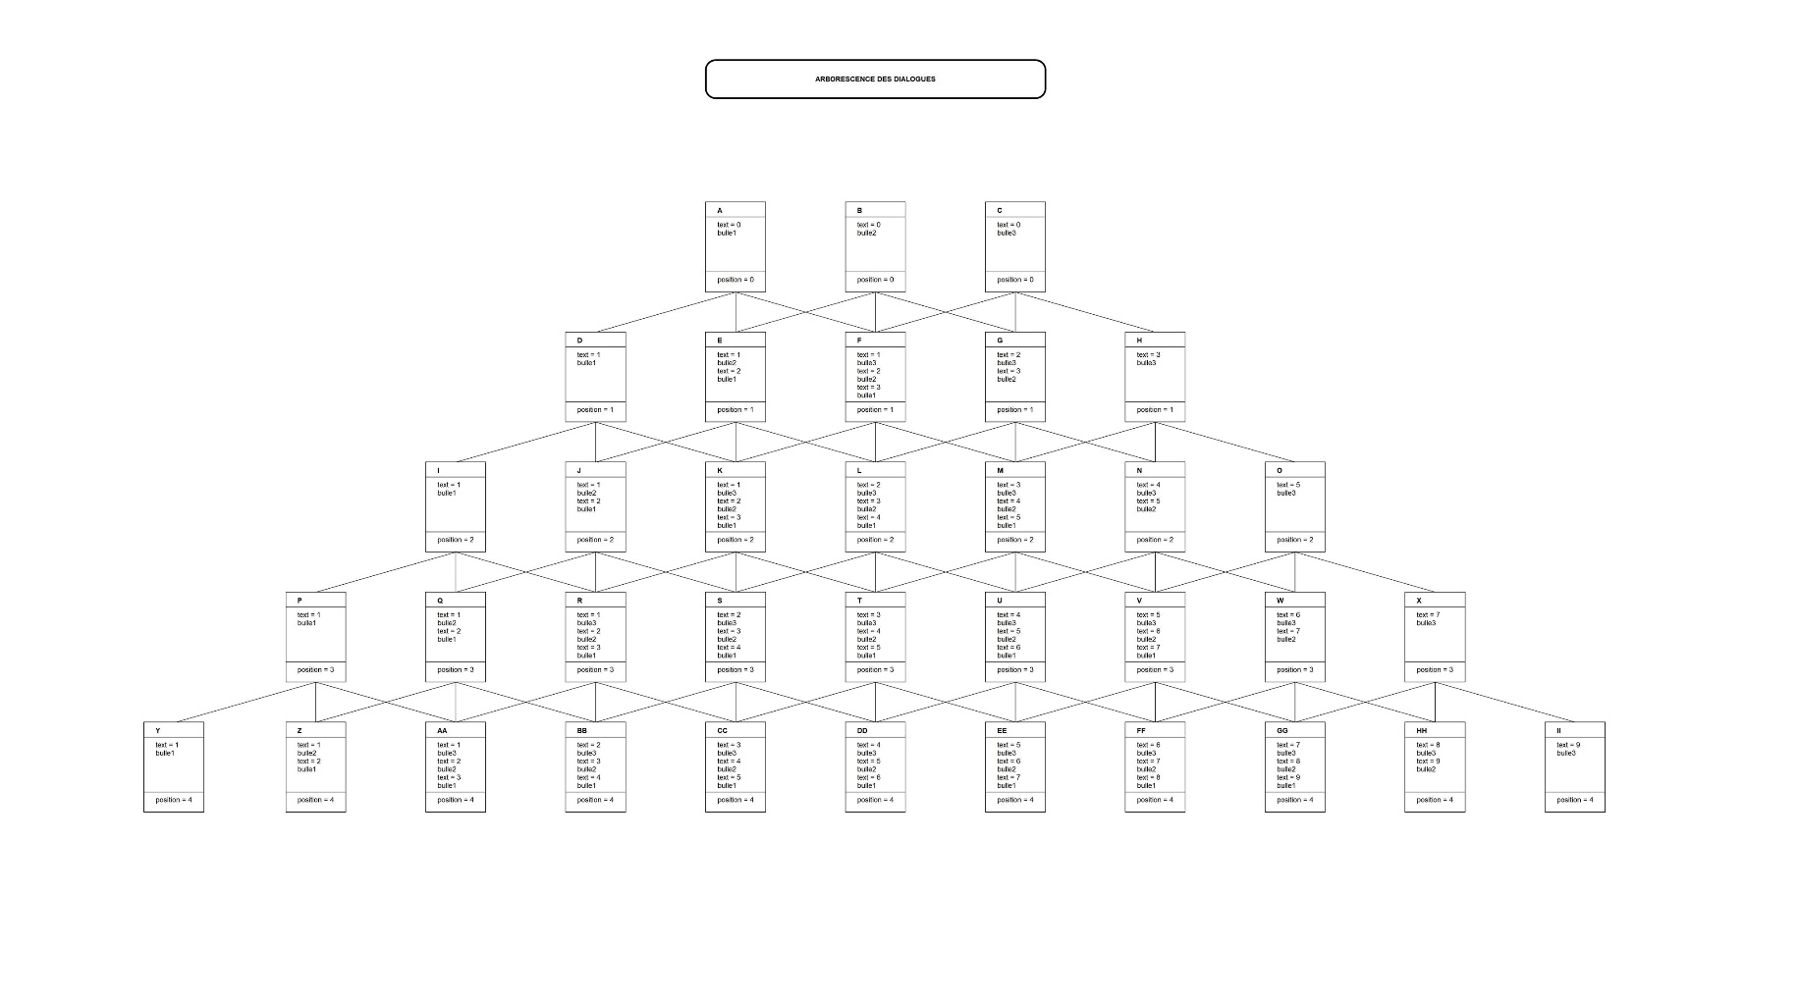
Les dialogues sont définis sur cette arborescence :
Les 3 premiers choix, à savoir A B C, sont les réponses à la première phrase de la secrétaire, la notation se fera grâce à cette arborescence, les cases Y, Z, AA, BB, etc… ne corresponde pas directement à une note mais à une « étoile » à la manière d’un jeu mobile, si l’on obtient 3 étoiles c’est que notre séquence de dialogue était très bien. Cependant, nous enregistrons quand même un score entre 10 et 0 :
- Y = 10
- Z = 9
- AA = 8
- BB = 7
- CC = 6
- DD = 5
- EE = 4
- FF = 3
- GG = 2
- HH = 1
- II = 0

La note de la deuxième phase sera la moyenne des scores de dialogue obtenue.

Complétement d’arborescence

Voici donc les dialogues possibles entre la secrétaire de la planète A et le joueur :

Secrétaire : Société A bonjour !

A : Bonjour madame, Martin Dupont de la société Z, je me permets de vous contacter car je souhaiterais présenter mes produits et prendre contact avec votre responsable des achats.
B : Bonjour madame, Martin Dupont de la société Z, je me permets de vous contacter car je souhaiterais prendre rendez-vous avec votre responsable des achats.
C : Bonjour, Martin Dupont, est-ce que je peux parler à votre responsable des achats ?

Secrétaire : Pouvez-vous me préciser pour quel type de produits vous souhaitez le contacter ?

D : Nous sommes fabriquant de produits d’hygiène. Nos produits sont fabriqués sur la planète Z, ces produits sont de qualités supérieures et fabriqués dans les meilleures conditions de protection environnementales.
E : Nous sommes fabriquant de produits d’hygiène. Qualitatif et respectueux de l’environnement.
F : Nous fabriquons des produits d’hygiène destinés aux entreprises de votre type.
G : Nous sommes fabriquant de produits d’hygiène.
H : On fabrique des produits pour les sanitaires.

Secrétaire : Et plus précisément ?

I : Nous avons une large gamme de produits lavants, de papier hygiénique, d’essuie-main, des sèche-mains également et tous les produits adaptés aux environnements et branches de métiers de chacun de nos clients. Nous proposons de faire des études de poste sur les sites, afin d’optimiser au mieux les produits adaptés à votre activité, et respecter la santé de chacun de vos salariés.
J : Nous vous proposons une gamme très large de produits lavants, et également pour le séchage des mains de vos salariés, nous avons également du papier hygiénique pour compléter notre gamme.
K : Nous souhaitez-vous présentez notre gamme de savon et d’essuyage adapter à l’environnement et métier de vos salariés.
L : Nous pouvons vous proposez une gamme de savon, et d’essuyage adapter à votre métier.
M : Des produits destinés aux sanitaires, comme du savon et du papier toilettes.
N : Des produits sanitaires pour vos toilettes.
O : Des produits pour les WC.

Secrétaire : D’accord très bien, vous pouvez le contacter à l’adresse mail suivante : a@mail.com ou le joindre sur son portable au 0304050607.

P : Je vais le contacter prochainement, merci de le prévenir. Je vous remercie de m’avoir accordé de votre temps, je vous souhaite une agréable journée, à bientôt, au revoir !
Q : Je vais l’appeler, auriez la gentillesse de le prévenir que je vais le contacter prochainement, je vous souhaite une bonne journée, au revoir !
R : Je vais le contacter, si vous pouviez le prévenir de mon appel, bonne journée, au revoir !
S : Je vais l’appeler ! Je vous remercie pour vos informations, bonne journée, au revoir !
T : Merci beaucoup, je vous souhaite une bonne journée, à bientôt ! Au revoir
U : Merci, bonne journée, au revoir !
W : Merci, au revoir !
X : OK, au revoir !

Secrétaire : Au revoir !

Y : *** ou 10
Z : *** ou 9
AA : ** ou 8
BB : ** ou 7
CC : ** ou 6
DD : ** ou 5
EE : * ou 4
FF : * ou 3
GG : * ou 2
HH : 0* ou 1
II : 0* ou 0

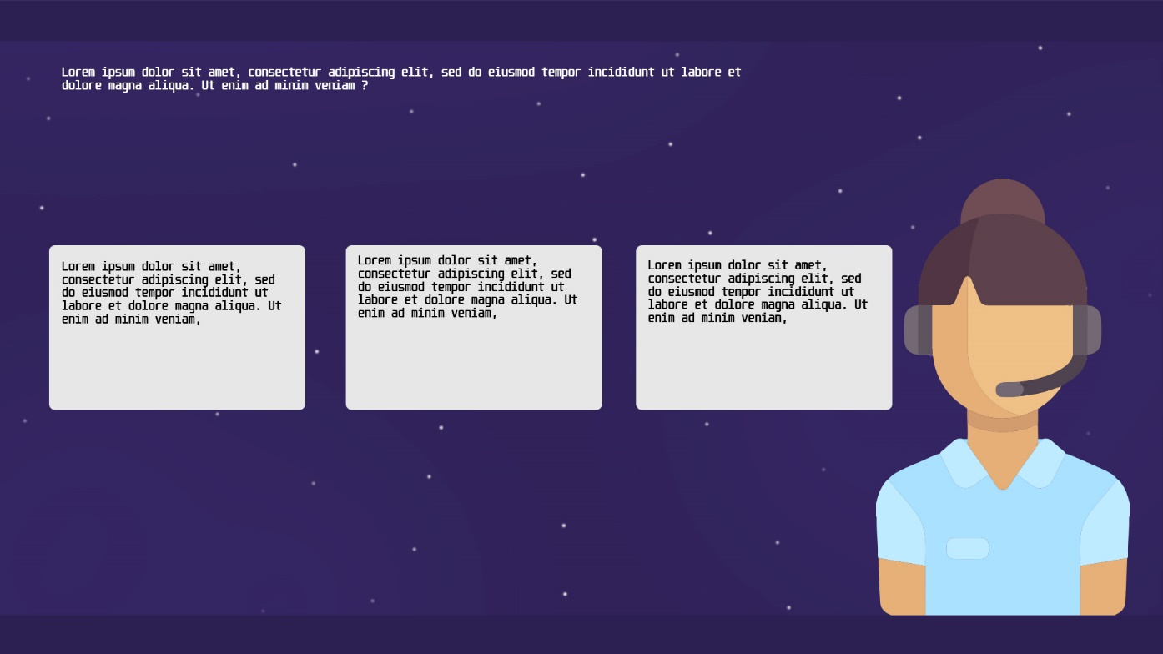

Voici un aperçu du dialogue en jeu, sachant que les bulles sont réparties aléatoirement, le choix de gauche n’est pas toujours le bon comme sur le modèle de l’arborescence.

Dans B2B - GALAXY il est possible d’utiliser l’application mail qui permet si l’adresse mail ainsi que le nom sont corrects, de contacter le responsable achat pour établir un rendez-vous.

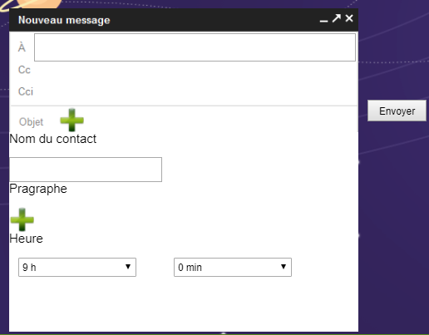

Une fois le dialogue avec la secrétaire terminé, on obtient le numéro de téléphone et l’adresse-mail du responsable des achats. Il y a la même arborescence ainsi que le même système de notation, à la différence que si l’on passe par le biais du mail, il n’y aura pas de note sur le dialogue, car il n’aura pas eu lieu et donc la moyenne n’en sera pas affectée.

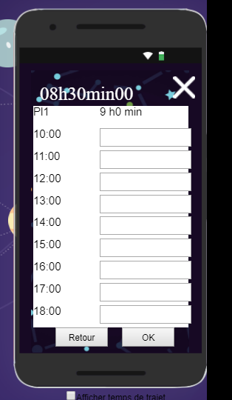
Une fois le joueur en possession de tous ses rendez-vous, il doit valider son calendrier, qui se trouve également en tant qu’application du téléphone et verra s’afficher une page de briefing, lui attribuant sa note pour cette deuxième phase et passera la phase 3.

Phase 3 : la négociation et la vente de différents produits.

La phase 3 est une phase relativement courte qui découle des 2 autres phases, où le joueur verra le résultat de ses efforts. Durant cette phase, il se verra retourner sur la carte des planètes :

Une note apparaitra et lui expliquera qu’à partir de maintenant, s’il clique sur une planète, il se verra diriger vers elle à l’aide de la fusée afin d’y réaliser le dernier dialogue avec le responsable des achats et la négociation du prix des objets à vendre (ceux que le joueur à acheter au début de la phase 1).

Le joueur se verra obtenir une note en fonction du battement entre le prix parfait et le prix auquel il aura vendu son produit. Pour cela les commerciaux b2b se servent généralement d’une calculatrice, qu’ils devront avoir ici, comme pour le bloc-notes et le stylo, car il est important qu’ils en aient une sur eux au moment d’un rendez-vous comme celui simuler ici.
La note de la phase 3 sera donc la moyenne des résultats obtenus, ainsi que si le joueur à réussi à compléter l’objectif ainsi que le sous-objectif.

La moyenne finale de toutes ces notes se retrouvera également sur le site internet.

Gestion de projet

Conclusion

Résultat obtenu

Analyse critique

Perspectives

Apports personnels

Annexes

Annexe 1

Annexe 2

Bibliographie
Nom, A., Voici un exemple de référence bibliographique que vous pouvez effacer, Paris : Gallimard, 1958. 230p.

[Pour les utilisateurs d’EndNote X7 et plus, la bibliographie générée automatiquement par ce logiciel apparaît normalement à la fin du document. Il faut donc la sélectionner, la couper (Ctrl-X) et la coller (Ctrl-V) à cet endroit, avant la section des Annexes. Une fois déplacée, elle restera au bon endroit, même si vous faites des mises à jour. Pour les utilisateurs d’EndNote X6 et moins, il faut faire cette étape à la toute fin de votre travail car à chaque mise à jour de votre bibliographie, elle se déplacera à nouveau à la fin de votre document.
Pour toutes les versions de EndNote, une fois que la bibliographie est créée, il faut modifier le style EndNote Bibliography pour avoir un interligne 1.5]

[Pour les utilisateurs de Zotero, insérer la bibliographie ici. Une fois que la bibliographie est créée, il faut modifier le style Bibliographie pour avoir un interligne 1.5]

Liste des sigles et abréviations
J.O. : Jeux olympiques
SA : Société anonyme
TGV : Train à grande vitesse
Adj. : Adjectif
Art. : Article
Etc. : Et cætera

Résumé
Ce mémoire de fin d’études traite de la réalisation d’un serious game dans le monde de la vente est plus précisément celui de la vente en B2B. Le B to B représente l’ensemble des relations commerciales entre les entreprises et les professionnels. On l’appelle aussi « commerce interentreprises ». B2B Galaxy se divise en 3 phases : Analyse, Prise de rendez-vous, Négociation et vente. Au cours de la phase d’analyse les principes de recherche au démarchage sont mis en place pour que le joueur puisse prendre en compte les informations nécessaires au démarchage. La phase 2 permet de simuler plusieurs prises de contacts avec les entreprises dans le but d’établir un rendez-vous. Dans la phase 3 le joueur peut mettre en pratique dans un environnement simuler, une négociation et vendre ses marchandises. Ce jeu regroupe les principaux éléments de mise en place d’une vente en B2B accessible au plus grand nombre. B2B Galaxy est un jeu 2D jouable sur navigateur, smartphone et tablette
Mots-clés :

Abstract

Keywords :

